中国铁矿石价格指数（CIOPI）
中国钢铁工业协会 2018年10月26日印发

一、进口铁矿石价格（OPI）
10月26日，直接进口铁矿石62%品位干基粉矿到岸价格为74.49美元/吨（即1.2015美元/吨度），环比每吨上升0.50美元，升幅为0.68%，当月平均价格为70.76美元/吨。
10月26日，现货贸易进口铁矿石62%品位干基粉矿人民币含税价格为587.88元/吨，环比每吨上升5.47元，升幅为0.94%，当月平均价格为556.52元/吨。
10月26日，直接进口铁矿石58%品位干基粉矿到岸价格为64.48美元/吨（即1.1117美元/吨度），环比每吨上升0.56美元，升幅为0.88%；当月平均价格为60.43美元/吨。
10月26日，现货贸易进口铁矿石58%品位干基粉矿人民币含税价格为485.88元/吨，环比每吨上升4.77元，升幅为0.99%，当月平均价格为456.18元/吨。
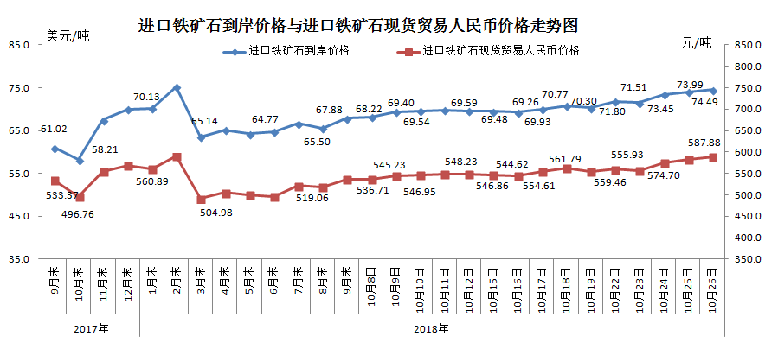
二、国产铁矿石价格
10月26日，国产铁矿石62%品位干基铁精矿含税价格为646.65元/吨，环比每吨上升0.64元，升幅为0.10%；比进口铁矿石高58.77元/吨，升幅为10.00%；当月平均价格为631.17元/吨，比进口铁矿石高74.65元/吨，升幅为13.41%。
10月26日，国产铁矿石65%品位干基铁精矿含税价格为720.50元/吨，环比每吨上升0.73元，升幅为0.10%；当月平均价格为703.84元/吨。
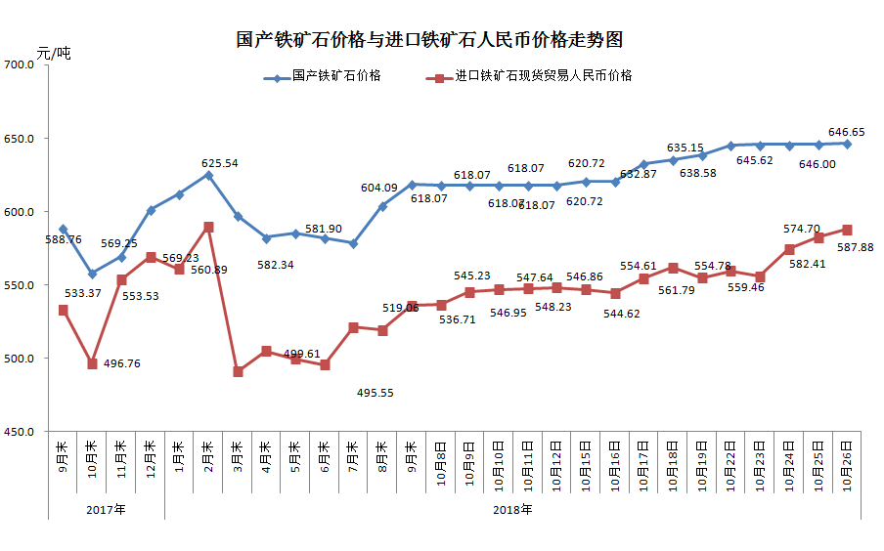
三、中国铁矿石价格指数（CIOPI）
10月26日，中国铁矿石价格指数（CIOPI）272.57点，环比上升1.64点，升幅为0.61%。其中：国产铁矿石价格指数为251.30点，环比上升0.25点，升幅为0.10%；进口铁矿石价格指数为275.79点，环比上升1.85点，升幅为0.68%。
